資料１
■ まちのバリアフリー情報の提供について

大阪府では、バリアフリーに関する新たな情報発信の取り組みとして、車いす使用者用トイレやエレベーター等のまちのバリアフリー設備のストックを有効に活かすため、鉄道事業者、市町村や民間事業者と連携し、現在個別に公表している鉄道駅の構内図とその周辺地域のバリアフリー情報を、府のホームページで一元的に集約し、提供を開始した。（平成29年3月29日より公表）

府のホームページ「まちのバリアフリー情報の提供」
http://www.pref.osaka.lg.jp/kenshi_kikaku/bf_jyoho/index.html

○ 提供している情報
（平成30年4月 時点）
項 目 | 内 容 | 駅 数
構内図 | バリアフリー設備の位置が分かる駅の構内図 | 374駅
バリアフリー  設備 | エレベーターや車いす対応トイレ等のバリアフリー設備の  有無の一覧及び各設備の状況 | 464駅
バリアフリー  基本構想 | バリアフリー基本構想の情報 | 187駅
バリアフリー  マップ | 地域における車いす対応トイレの場所のほか、公共施設や  商業施設等のバリアフリー化の状況を掲載したマップ | 72駅

○ 当初より充実された内容

・大東市が平成29年6月に、市内4エリアのバリアフリーマップを作成し公表
・南海電鉄が平成30年3月に、18駅の構内図を追加作成し公表
・平成30年4月に、提供している全駅の駅ナンバーを併記

○ 今後の取組み

高齢者や障がい者等誰もが安全に安心して移動できるよう、大阪府から各鉄道事業者や市町村に対して、以下の取組みの働きかけを継続する。

鉄道事業者：利用者に提供している「構内図」等のバリアフリー情報の更なる充実

市町村：バリアフリーマップ作成を含むバリアフリー情報の更なる充実

（まちのバリアフリー情報の提供のイメージ）
大阪府ホームページTOP ⇒ 「くらし・住まい・まちづくり」 ⇒ 「まちづくり」
⇒ 「まちのバリアフリー情報の提供」 ⇒ 「路線名からさがす」
①鉄道事業者名を
クリック

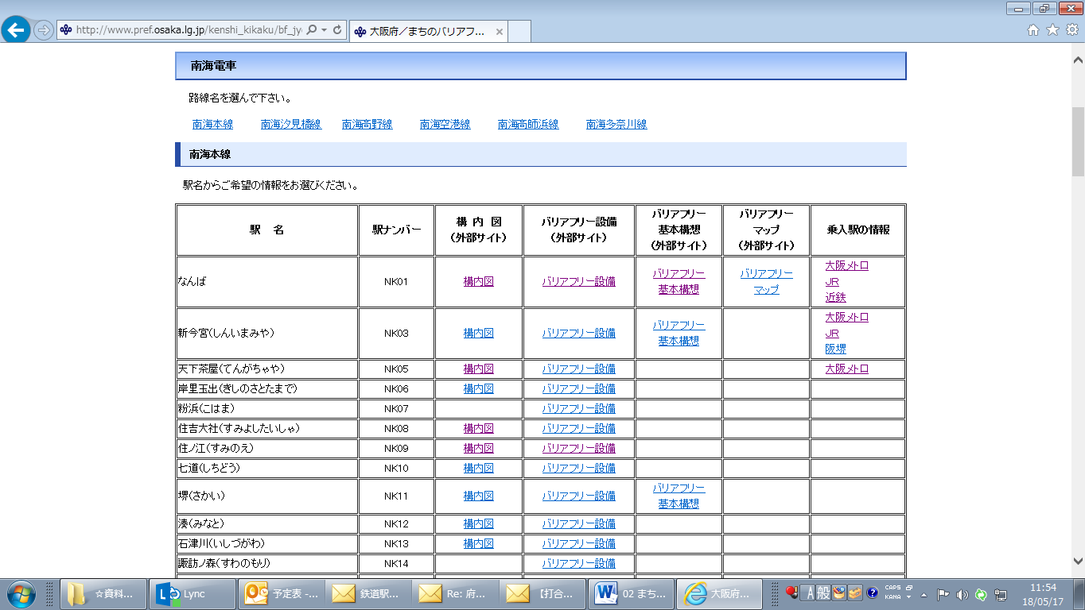
②路線名をクリック
③一覧表から希望する情報をクリック
【得られる情報】
○駅の「構内図」
○駅の「バリアフリー設備」
○「バリアフリー基本構想」
○駅周辺の「バリアフリーマップ」
バリアフリー
設備
構内図
堺（さかい）

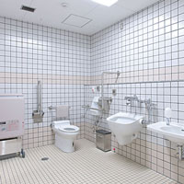
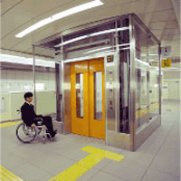
バリアフリー設備
バリアフリー設備の状況

